О возникновении СлоЕВ пространственного заряда в области плазменного резонанса
Ю.А. Лебедев, А.В. Татаринов, И.Л. Эпштейн
Институт нефтехимического синтеза им. А.В. Топчиева РАН, Москва, Россия, atat@ips.ac.ru
Приведены первые результаты, показывающие возможность возникновения зон пространственного заряда в области плазменного резонанса в сильнонеоднородном СВЧ разряде.
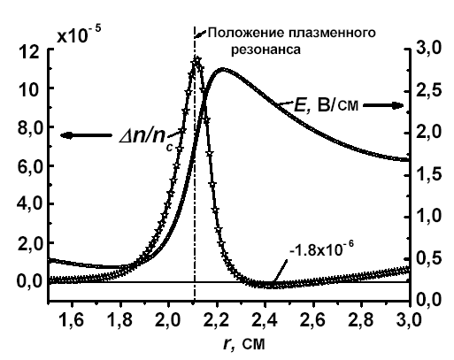
Исследование велось на основе одномерной самосогласованной модели стационарного разряда в азоте в системе электродов со сферической симметрией [1]. Модель включала уравнение для напряженности электрического поля в квазистатическом приближении, уравнение Пуассона, балансные уравнения, определяющие кинетику заряженных (e, N₂⁺, N₄⁺), и нейтральных (N₂(A³∑⁺_{u}), N₂(B³П_{g}), N₂(C³П_{u}), N₂(a’¹∑⁻_{u})) частиц в плазме, однородное уравнение Больцмана для электронов. Учитывались процессы прямой, ступенчатой и ассоциативной ионизации, рекомбинации заряженных и нейтральных частиц в объеме и на стенке, ион-молекулярные реакции, процессы возбуждения и девозбуждения молекул азота. Учет процессов с участием колебательно возбужденных молекул в основном состоянии проводился с использованием известного аналитического выражения для колебательного распределения молекул, полученного в диффузионном приближении [2].
Рис.1 Профили пространственного заряда и постоянного поля в области плазменного резонанса. Здесь $Δn=N_{2}^{+}+N_{4}^{+}−n_{e}$, $n_{c}=7×{\text{10}}^{\text{10}}$ см ⁻³ – критическая концентрация электронов. Давление азота 1 Торр.
Показано, что в удаленной от электрода области плазменного резонанса образуется слой пространственного заряда. Это приводит к появлению постоянного поля (рис.1). В зависимости от параметров разряда могут появляться чередующиеся области с избытком положительных и отрицательных зарядов.
Работа выполнена при частичной поддержке Программы фундаментальных исследований Президиума РАН № 9 и гранта РФФИ 07-08-00020.

Литература
- Лебедев Ю.А., Эпштейн И.Л. Физика плазмы, 2007, т.33, №1, с.68
- Гордиец Б., Осипов А., Шелепин Л. Кинетические процессы в газах и молекулярные лазеры. М.: Наука, 1980. 510с.

